Федеральное государственное бюджетное образовательное учреждение

высшего профессионального образования

«Московский государственный технический университет имени Н.Э. Баумана»

(МГТУ им. Н.Э. Баумана)

Факультет: Информатика и системы управления

Кафедра: Теоретическая информатика и компьютерные технологии

**Лабораторная работа №3**

**«Полиморфизм на основе интерфейсов в языке Java»**

**по курсу: «Языки и методы программирования»**

Выполнил:

Студент группы ИУ9-22Б

Величко Е.А.

Проверил:

Посевин Д. П.

**Цель работы.**

Приобретение навыков реализации интерфейсов для обеспечения возможности полиморфной обработки объектов класса.

**Условия задачи**

Класс, представляющий множество арифметических прогрессий, с порядком на основе количества чисел из интервала (0; 100), принадлежащих прогрессиям множества.

**Код реализации классов:**

**Main:**  
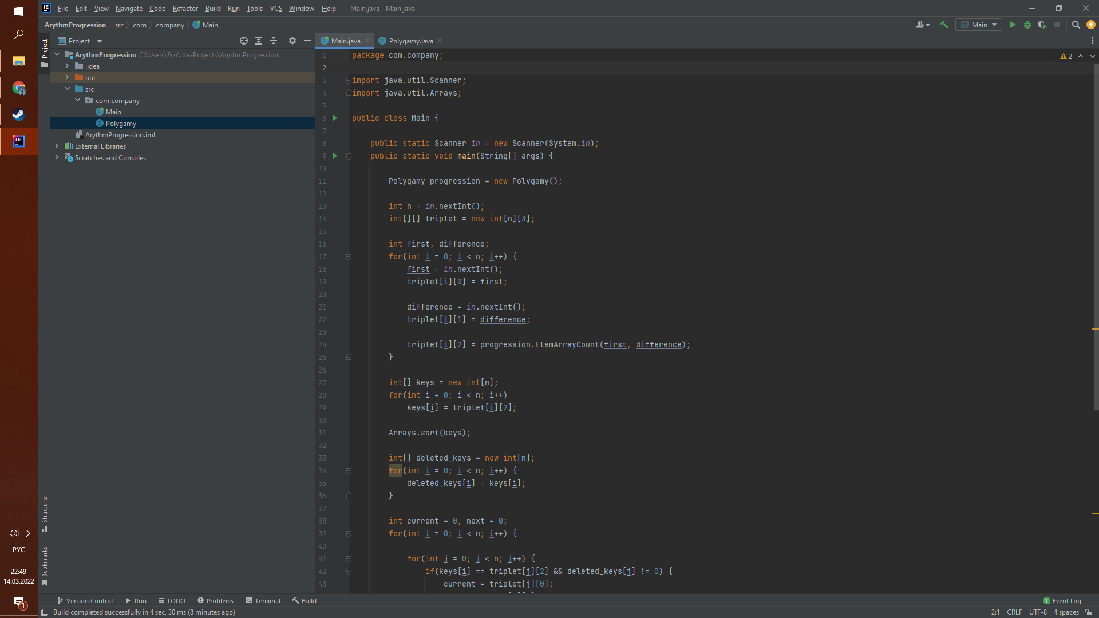

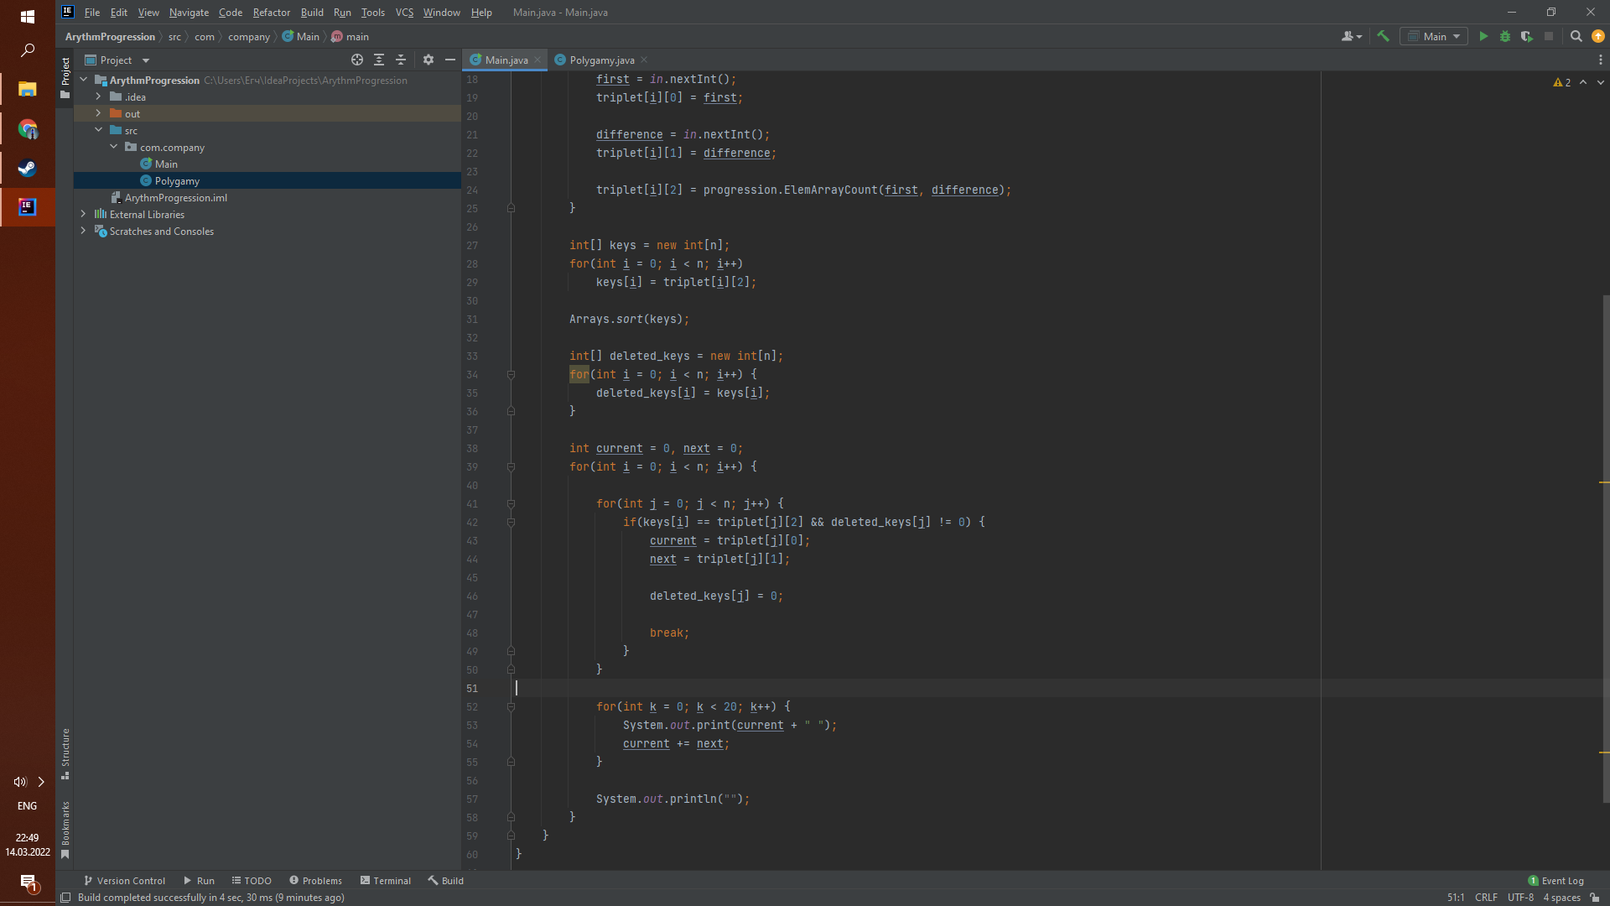  
  
**Polygamy:**  
